Fyzika 9. Ročník
Vedenie elektrického prúdu v kvapalinách

Z hodín chémie už viete, že chemické látky sa rozkladajú na katióny (látky, ktoré odovzdali 1 a viac elektrónov) a anióny (látky, ktoré prijali 1 a viac elektrónov). Taktiež sme si vraveli, že kyseliny, hydroxidy a soli vo vodnom roztoku disociujú na katióny a anióny
Napríklad: NaCl → Na⁺ + Cl⁻ (chlorid sodný sa rozkladá na sodný katión a chloridový anión)

Práve prítomnosť katiónov a aniónov v roztoku spôsobuje vodivosť kvapalín. Elektrický prúd je tvorený usmerneným pohybom katiónov a aniónov. Vodný roztok, v ktorom sa katióny a anióny nachádzajú a je teda vodivý, nazývame ELEKTROLYT a dej, ktorý prebieha v elektrolyte ELEKTROLÝZA.

PRINCÍP ELEKTROLÝZY
- Do nádoby s elektrolytom sú ponorené dva vodiče – elektródy.
- Prvá je pripojená na kladný pól zdroja a nazýva sa anóda – záporná elektróda (priťahuje anióny)
- Druhá je pripojená na záporný pól zdroja a nazýva sa katóda – kladná elektróda (priťahuje katióny)
- Počas elektrolýzy prebiehajú v elektrolyte a na elektródach redoxné chemické reakcie a dochádza k prenosu hmoty.

ELEKTROLÝZA
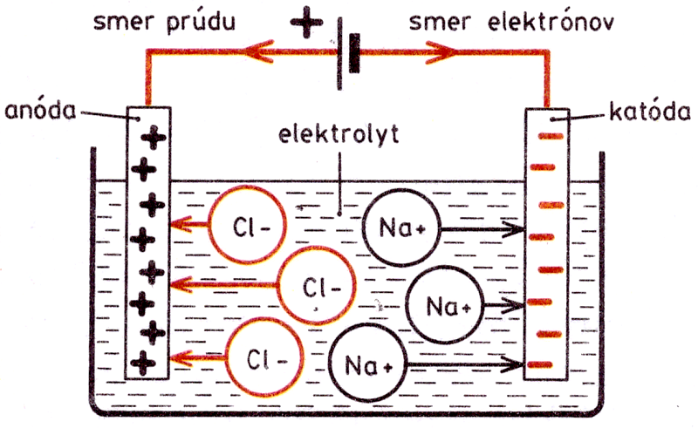

VYUŽITIE ELEKTROLÝZY
  - Oddeľovanie častíc chemických látok (elektrolýza vody)
  - Výroba čistých kovov (hliník)
  - Galvanické pokovovanie predmetov(pochrómovanie, pozinkovanie, pozlátenie, postriebrenie)
  - Zdroje jednosmerného elektrického napätia(monočlánky, batérie, akumulátory)

